



**Introducción a la Informática**

**Ejercitación**

**En las mesas de trabajo debemos resolver los siguientes puntos con nuestra máquina virtual:**

* **Crear** un archivo en **Google Documents o Word en la computadora fuera de la máquina virtual**.

Dentro de la máquina virtual:

* Escribir **en la terminal**  el comando **df**, tomar **print de pantalla**.
* **Pegar** print en el documento.

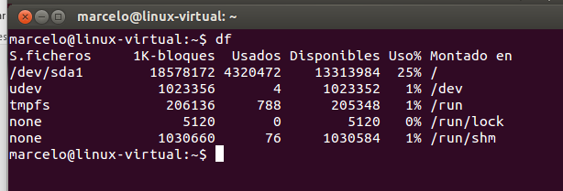

Muestra la capacidad de los discos

* Escribir **en la terminal** el comando **top**, tomar **print de pantalla**.
* **Pegar** print en el documento de Google o Word.

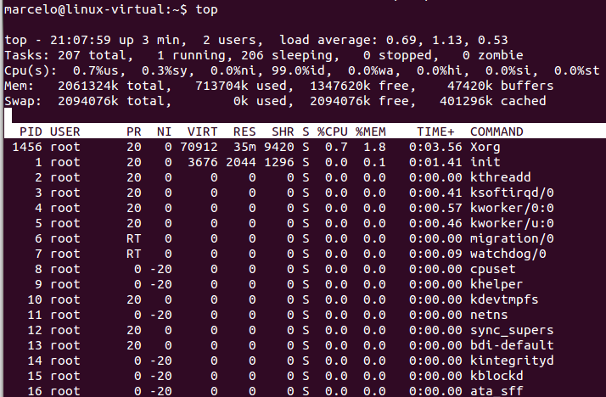

Muestra los procesos que están corriendo actualmente.

* **Apagar la máquina virtual** con el comando **poweroff**.

En nuestro documento de trabajo.

* En base a los print de y comandos, **redactar** con sus palabras qué es lo que ven y realizar una comparación con su sistema operativo actual. ¿Cuáles son las **funciones** de estos comandos usados?.
* **Subir** el documento a la **mochila del viajero (opcional)**.